**<拜托了快递>**

**项目概要设计说明书**

**版本<V1.3>**

|  |  |  |  |
| --- | --- | --- | --- |
| **拟制** |  | **日期** | 2020/5/4 |
| **审核** |  | **日期** |  |
| **批准** |  | **日期** |  |

**XXXX单位/公司**

**修改记录**

|  |  |  |  |  |
| --- | --- | --- | --- | --- |
| NO | 修改日期 | 修改摘要（涉及页码/条款/内容） | 版本 | 修改原因 |
| 1 | 2020/5/4 |  | V1.0 |  |
| 2 | 2020/5/5 |  | V1.1 |  |
| 3 | 2020/5/6 | 新增模块设计 | V1.2 |  |
| 4 | 2020/5/8 |  | V1.3 |  |
|  |  |  |  |  |
|  |  |  |  |  |
|  |  |  |  |  |
|  |  |  |  |  |
|  |  |  |  |  |
|  |  |  |  |  |
|  |  |  |  |  |
|  |  |  |  |  |
|  |  |  |  |  |
|  |  |  |  |  |
|  |  |  |  |  |
|  |  |  |  |  |
|  |  |  |  |  |
|  |  |  |  |  |
|  |  |  |  |  |

**目 录**

1 引言 4

1.1 编写目的 4

1.2 背景 4

1.3 术语与缩写解释 4

1.4 参考资料 4

2 概述 5

2.1 系统任务 5

2.1.1 系统目标 5

2.1.2 运行环境 5

2.2 需求规定 5

2.2.1 功能需求 5

2.2.2 非功能性需求 7

2.2.3 安全设计 7

2.2.4 约束和假定 7

3 架构设计 8

3.1 系统架构和处理流程 8

3.2 系统用例 9

3.3 系统内部交互 9

3.4 系统技术选择 10

3.5 数据结构设计 10

4 模块设计 10

4.1 系统模块划分 10

4.2 用户认证模块 11

4.2.1 身份认证功能 11

4.3 地址管理模块 11

4.3.1 增加地址功能 11

4.3.2 删除地址功能 12

4.3.3 显示地址功能 12

4.4 订单管理模块 12

4.4.1 发布订单功能 12

4.4.2 接收订单功能 12

4.4.3 确认送达功能 13

4.4.4 显示订单信息功能 13

4.4.5 删除订单功能 13

4.5 反馈信息模块 13

4.5.1 评价功能 14

4.5.2 举报功能 14

5 系统出错处理设计 14

5.1 出错信息 14

5.2 补救措施 15

6 系统维护设计 15

7 尚未解决的问题 15

# 引言

## 编写目的

在本项目的前一阶段，即需求分析阶段，已经将系统用户对本系统的需求做了详细的阐述。

本阶段在已有需求分析的基础上，对快递代取系统做概要设计，主要解决架构设计与程序模块设计问题，包括如何设计系统的交互、如何将系统划分为若干个模块、设计各模块功能等，这些问题将在本报告中进行详细说明。

在下一阶段的详细设计中，系统设计员可参考此概要设计说明书，对系统进行详细设计；在软件测试及软件维护阶段也可参考此说明书，以便于了解概要设计过程中所完成的各模块设计结构，或在修改时找出本阶段设计的不足或错误。

本概要设计说明书的适用读者为：开发人员、测试人员

## 背景

产品名称：“拜托了快递”校园快递代取系统

开发者：魏凡漪、孙彦淇、石月、郭媛媛

用户：安徽大学在校学生

产品运行平台：微信小程序

## 术语与缩写解释

|  |  |
| --- | --- |
| **缩写、术语** | **解 释** |
| 发布者 | 指在快递代拿系统中发布快递等信息，请求其他用户为自己提供代拿快递服务的用户 |
| 接单者 | 指在快递代拿系统中接收某一用户的快递代拿订单的用户 |
| 接收者 | 同上 |

## 参考资料

1. “拜托了快递”项目立项书
2. “拜托了快递”项目需求分析说明书

# 概述

## 系统任务

### 系统目标

本产品将作为一个平台实现校园快递代取信息发布与管理，填补从快递驿站到宿舍的最后一站路。

### 运行环境

本产品为微信小程序，运行平台由微信提供，无需额外安装与卸载。

## 需求规定

在保证系统来功能完美实现的前提下，在软件性能上提出如下要求:

1. 系统运行稳定。
2. 为保证数据安全、可靠，提供多种形式的数据备份与保护措施。
3. 数据运行正确，计算结果可靠。
4. 对操作快速响应，自避免独占性的单线程操作的发生。
5. 系统设计合理，具有可移植性和可扩充性。
6. 用户界面友好，符合用户的常规操作习惯。

### 功能需求

1. 用户登录

用户登录时，将申请获取用户的公开信息（包括昵称，头像等）。

1. 发布订单

用户在平台上发布快递代取任务，公开显示的信息包括：取件所在快递点、收件地址、快递重量、大小、收到快递的时间范围。

1. 取消订单

用户发布订单时设定在发布订单后指定时间范围内无人接单则自动取消订单。也可以根据用户自己的需求，在订单管理里面进行取消。

1. 接单

用户根据其他用户发布的信息自主选择想要取的快递。只有在该订单被接单之后，才会对接单者显示相关隐私信息，如发布者的姓名、手机号以及快递的取件码。

1. 设置收件地址

用户可以设置多个收件地址，发布订单信息时可在预设的地址中进行选择。

1. 确认收到快递

在快递送达之后，双方均点击确认送达，此时系统认定此订单完成。

1. 举报

对于用户未在指定时间内接到快递、快递丢失、快递被拆封、用户个人信息被恶意泄露等情况，用户可以进行举报。举报审核通过后被举报者的信用值降低，降低到一定的程度之后则禁止该用户发布快递代取信息以及接单任务。举报信息由客服进行审核。

1. 评价

用户在完成订单之后可以对接单者进行好评、差评，改评价对接单者进行信用值的加减。

1. 支付

使用微信支付，发布快递代取信息之后进行付款，只有在双方均点击确认送达，即订单完成后，费用才到账，否则费用自动退回。

1. 身份认证

此小程序仅于安徽大学校内使用，所有用户需进行学号绑定认证身份，只有进行身份认证后才能使用系统功能。

### 非功能性需求

本系统的非功能性需求包括性能、可修改性、可用性、易用性、安全性等，在最初的需求方案分析阶段很容易被忽略，而这些内容的考虑往往会影响到产品的实现，包括功能架构、操作方式、界面设计、后台处理方式、数据库设计方式等。

### 安全设计

本系统涉及到学工号与手机号的存储问题，需要进行安全考虑，将使用MD5对学号与手机号进行数据保护，在校验时会将用户输入的学号进行MD5加密后与数据库中的值进行对比。

# 架构设计

## 系统架构和处理流程

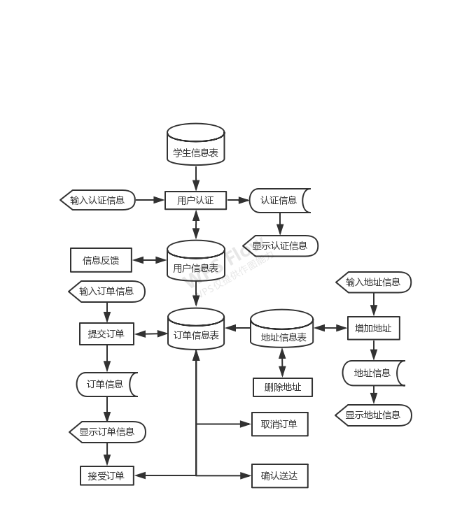

## 系统用例

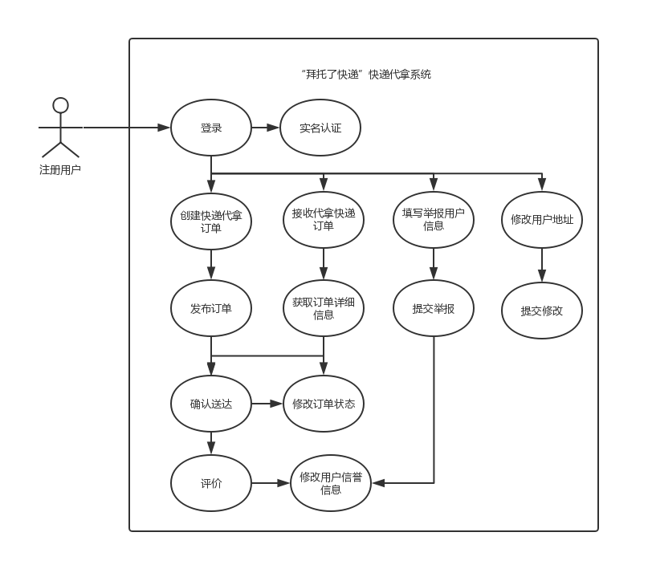

## 系统技术选择

前端：JavaScript+WXML+WXSS

后端：云开发

# 模块设计

## 系统模块划分









## 用户认证模块

身份认证模块用于认证用户的身份，此小程序仅于安徽大学校内使用，所有用户注册时需进行学号绑定认证身份。

### 身份认证功能

用户进入小程序后点击下方的个人中心，进入个人中心界面，点击绑定信息，进入绑定信息界面，依次在对应的文本框中输入姓名、学工号、验证码，点击提交按钮即可，由系统自动进行身份的认证，认证成功或失败之后给与用户对应的反馈信息。

## 地址管理模块

用户可以设置多个收件地址，发布订单信息时可在预设的地址中进行选择。同时用户可对设置的地址进行管理，包括增加、删除。

### 增加地址功能

用户进入小程序后点击下方的个人中心，进入个人中心界面，点击我的地址，进入地址信息管理界面，点击添加地址，进入新增地址界面，在文本框中依次输入姓名、手机号、地址，点击添加地址按钮，即可添加预设的地址。

### 删除地址功能

用户进入小程序后点击下方的个人中心，进入个人中心界面，点击我的地址，进入地址信息管理界面，在已有的地址信息中点击删除按钮，即可删除预设的地址。

### 显示地址功能

用户进入小程序后点击下方的个人中心，进入个人中心界面，点击我的地址，进入地址信息管理界面，即可查看已经预设的地址信息。

## 订单管理模块

用户可以对订单进行管理，包括在平台上发布快递代取任务、在发布订单之后可以自动或自行取消订单、根据其他用户发布的信息自主选择想要取的快递、在快递送达之后双方均点击确认送达后系统认定此订单完成。

### 发布订单功能

用户进入小程序后点击下方的发布，进入发布订单界面，点击收获地址，选择用户的收获地址，在收件人、手机号码、跑腿费文本框中填入相关的信息，在快递大小、快递站点、截止时间下拉框中选择对应的信息，同时若有备注信息可以在备注信息栏中填入，也可以不填，勾选下方的“我阅读并同意系统用户协议和隐私政策”，点击发布订单即可，若有较多需要修改的信息，则点击重置订单，重新填写相关内容。

### 接收订单功能

用户进入小程序后位于首页界面，在首页中浏览其他用户发布的订单信息，找到想要接收的订单之后，在对应的订单框中点击我要代拿按钮，在弹出的对话框中点击确定，即可完成接单。若点击我要代拿按钮之后不想接单，则在弹出的对话框中点击取消即可。在接单后，系统将给发布者推送消息提示。

### 确认送达功能

在快递送达之后，发布者和接单者分别在订单信息中点击确认送达按钮，系统自动判定快递已经送达。

### 显示订单信息功能

用户进入小程序之后在首页界面可以查看其他用户发布的公开的订单信息，包括取件地址、跑腿费、快递大小、收货地址、截止时间、发布时间，同时也可以看到发布者的ID以及信用积分。在接单者接单之后可以看到发布者的私人信息，包括手机号、快递取件号等。

### 删除订单功能

删除订单有两种方式，系统自动删除和用户手动删除。

自动删除：在用户发布订单时会设定截止时间，当过了截止时间且没有人接

单时系统会自动删除该订单，并对用户发送通知。

手动删除：用户进入小程序后点击下方的个人中心，进入个人中心界面，点

击我的订单，进入订单管理界面，选择待删除的订单点击删除按钮即可完成对订单的删除。

## 反馈信息模块

系统为了维持用户的体验，设置了用户反馈的模块，用户可以在完成订单之后可以对接单者进行好评、差评，改评价对接单者进行信用值的加减。同时，对于用户未在指定时间内接到快递、快递丢失、快递被拆封、用户个人信息被恶意泄露等情况，用户可以进行举报。举报审核通过后被举报者的信用值降低，降低到一定的程度之后则禁止该用户发布快递代取信息以及接单任务。举报信息由客服进行审核。

### 评价功能

用户进入系统之后点击个人中心，进入个人中心界面，点击我的订单，进入我的订单界面，选择订单之后点击评价按钮，在评价界面中选择好评或者差评，即可完成对订单的评价。

### 举报功能

用户进入系统之后点击个人中心，进入个人中心界面，点击我的订单，进入我的订单界面，选择订单之后点击举报按钮，按照给定的流程联系客服进行举报。

# 系统出错处理设计

## 出错信息

对涉及到风险的操作，例如增删改的操作，后端发起事务，如果操作正常则提交事务，如果出错则进行回滚并返回错误信息。

对于错误，需要给前端反馈明确的错误提示码和提示信息。

# 系统维护设计

对系统后端的操作，会进行日志记录，方便对于数据库的操作可以追溯。

# 7尚未解决的问题